UBND THÀNH PHỐ HỒ CHÍ MINH | CỘNG HÒA XÃ HỘI CHỦ NGHĨA VIỆT NAM
TRƯỜNG CAO ĐẲNG LÝ TỰ TRỌNG | Độc lập - Tự do - Hạnh phúc
THÀNH PHỐ HỒ CHÍ MINH

ĐỀ THI KẾT THÚC HỌC PHẦN LÝ THUYẾT
HỌC KỲ: I NĂM HỌC: 2018 – 2019

Bậc đào tạo: Cao đẳng chuyên nghiệp
Học phần: Trang bị điện trong Thiết bị công nghiệp.
Lớp: 17C1-BCN1 Ngày thi: / / 2018
Thời gian thi: ___90____ (không kể thời gian phát đề)
(Thí sinh không được sử dụng tài liệu)
Đề: 1

Câu 1: (2,5 điểm)
Hãy cho biết có bao nhiêu kiểu rơ le thời gian(kể tên các loại)?.
Vẽ ký hiệu của Rơ le thời gian OnDelay và Off Delay.
Câu 2: (3,0 điểm) Hãy vẽ mạch điện điều khiển động cơ hai chiều quay có liên động.
Câu 3: (4,5 điểm) Hãy trình bày nguyên lý làm việc của mạch điện điều khiển như hình sau:
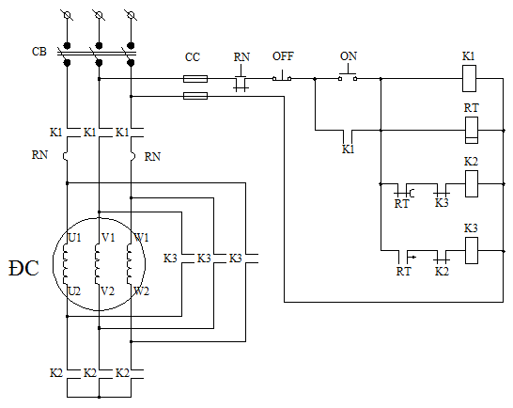
GHI CHÚ: CÁN BỘ COI THI KHÔNG ĐƯỢC GIẢI THÍCH GÌ THÊM.

TRƯỞNG KHOA TRƯỞNG BỘ MÔN GIẢNG VIÊN RA ĐỀ
(Ký tên và ghi rõ họ tên) (Ký tên và ghi rõ họ tên) (Ký tên và ghi rõ họ tên)

(Ký tên và ghi rõ họ tên) (Ký tên và ghi rõ họ tên)
NGUYỄN VĂN THÀNH
UBND THÀNH PHỐ HỒ CHÍ MINH | CỘNG HÒA XÃ HỘI CHỦ NGHĨA VIỆT NAM
TRƯỜNG CAO ĐẲNG LÝ TỰ TRỌNG | Độc lập - Tự do - Hạnh phúc
THÀNH PHỐ HỒ CHÍ MINH

ĐÁP ÁN ĐỀ THI KẾT THÚC HỌC PHẦN LÝ THUYẾT
HỌC KỲ: I NĂM HỌC: 2018 – 2019

Bậc đào tạo:CAO ĐẲNG (C1)
Học phần: TRANG BỊ ĐIỆN TRONG MÁY CẮT KIM LOẠI
Lớp: 17C1-BCN1 Ngày thi: ____ / ____ / 201
Đề: 1

Thời gian thi: 90 phút

(Thí sinh không được sử dụng tài liệu)

Câu | Ý | Đáp án | Điểm
1 |  | Có 5 kiểu role thời gian:  Rơ le thời gian kiểu cơ khí(0,2 điểm).  Rơ le thời gian kiểu điện từ(0,2 điểm).  Rơ le thời gian kiểu thủy khí(0,2 điểm).  Rơ le thời gian kiểu động cơ(0,2 điểm).  Rơ le thời gian kiểu bán dẫn(0,2 điểm).  Ký hiệu rơ le thời gian:  On Delay (0,75 điểm)  Cuộn hút của rơle thời gian  Tiếp điểm thường đóng mở chậm đóng nhanh  Tiếp điểm thường đóng đóng chậm mở nhanh  Off Delay(0,75 điểm)  Cuộn hút của rơle thời gian  Tiếp điểm thường đóng mở nhanh đóng chậm  Tiếp điểm thường mở đóng nhanh mở chậm | 2,5
2 |  | Vẽ đúng mạch động lực (1,5 điểm)  Vẽ đúng mạch điều khiển (1,5 điểm)  Các trường hợp bị trừ 0,25 điểm như vẽ thiếu, ghi thiếu các ký hiệu sau: cầu chì, rờ le nhiệt, tiếp điểm thường đóng, tiếp điểm thường mở tương ứng của nút nhấn hoặc công tắc tơ hay rơ le, nối dây dẫn mạch điện . . .  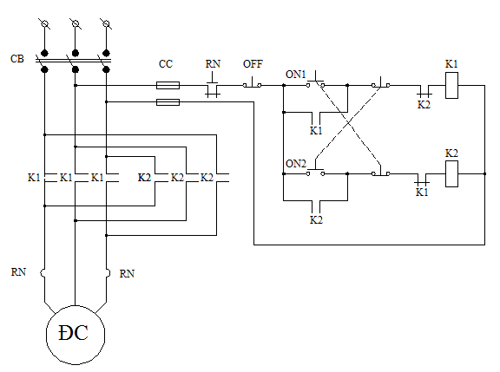 | 3,0
3 |  | Khi ta nhấn Nút nhấn ON, dòng điện được cung cấp cho cuộn hút điện từ của Công tắc tơ K1, các tiếp điểm thường mở của Công tắc tơ K1 đóng lại, đồng thời cung cấp điện cho Rơ le thời gian RT và cuộn hút điện từ Công tắc tơ K2. Động cơ được cấp điện và hoạt động ở chế độ sao (Y). Sau một khoảng thời gian thiết lập trước thì tiếp điểm thường đóng mở chậm - đóng nhanh của Rơ le thời gian RT mở ra, ngắt điện cung cấp cho K2 và tiếp điểm thường mở đóng chậm – mở nhanh của Rơ le thời gian RT đóng lại cung cấp điện cho cuộn hút điện từ của Công tắc tơ K3 động cơ được chuyển từ chạy sao (Y) sang chạy tam giác (Δ) kết thúc quá trình khởi động, động cơ làm việc bình thường ở chế độ tam giác. (2,5 điểm)  Nếu muốn dừng động cơ thì ta nhấn Nút nhấn OFF ngưng cung cấp điện cho các Công tắc tơ K1, mạch ngừng hoạt động, động cơ mất điện. (1 điểm)  Động cơ được bảo vệ quá tải bởi Rơ le nhiệt RN, khi động cơ bị quá tải sau một khoảng thời gian nhất định, băng kép trong Rơ le nhiệt sẽ tác động làm cho tiếp điểm thường đóng có phục hồi mở ra cắt điện cung cấp cho cuộn hút điện từ của các Công tắc tơ , mạch điều khiển ngừng hoạt động, dẫn tới động cơ cũng ngừng hoạt động. Sau khi xử lý sự cố, phải nhấn Nút nhấn phục hồi trên Rơ le nhiệt RN để phục hồi thì mới mở máy được. Mạch động lực được bảo vệ bằng CB, mạch điều khiển được bảo vệ bởi Cầu chì.(1 điểm) | 4,5
_______Hết_______
TRƯỞNG BỘ MÔN GIẢNG VIÊN RA ĐỀ
(Ký và ghi rõ họ tên) (Ký và ghi rõ họ tên)

Nguyễn Văn Thành
UBND THÀNH PHỐ HỒ CHÍ MINH | CỘNG HÒA XÃ HỘI CHỦ NGHĨA VIỆT NAM
TRƯỜNG CAO ĐẲNG LÝ TỰ TRỌNG | Độc lập - Tự do - Hạnh phúc
THÀNH PHỐ HỒ CHÍ MINH

ĐỀ THI KẾT THÚC HỌC PHẦN LÝ THUYẾT
HỌC KỲ: I NĂM HỌC: 2018 – 2019

Bậc đào tạo: Cao đẳng chuyên nghiệp
Học phần: Trang bị điện trong Thiết bị công nghiệp.
Lớp: 17C1-BCN1 Ngày thi: / / 2018
Thời gian thi: ___90____ (không kể thời gian phát đề)
(Thí sinh không được sử dụng tài liệu)
Đề: 2

Câu 1: (2,5 điểm)
Hãy khởi động từ là gì?
Có mấy loại khởi động từ?
Câu 2: (3,0 điểm)
Hãy vẽ mạch điện điều khiển động cơ hai chiều quay Không liên động.
Câu 3: (4,5 điểm)
Hãy trình bày nguyên lý làm việc của mạch điện điều khiển như hình sau:
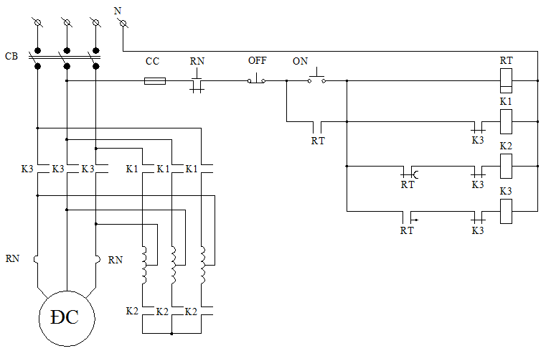
GHI CHÚ: CÁN BỘ COI THI KHÔNG ĐƯỢC GIẢI THÍCH GÌ THÊM.

TRƯỞNG KHOA TRƯỞNG BỘ MÔN GIẢNG VIÊN RA ĐỀ
(Ký tên và ghi rõ họ tên) (Ký tên và ghi rõ họ tên) (Ký tên và ghi rõ họ tên)

(Ký tên và ghi rõ họ tên) (Ký tên và ghi rõ họ tên)
NGUYỄN VĂN THÀNH
UBND THÀNH PHỐ HỒ CHÍ MINH | CỘNG HÒA XÃ HỘI CHỦ NGHĨA VIỆT NAM
TRƯỜNG CAO ĐẲNG LÝ TỰ TRỌNG | Độc lập - Tự do - Hạnh phúc
THÀNH PHỐ HỒ CHÍ MINH

ĐÁP ÁN ĐỀ THI KẾT THÚC HỌC PHẦN LÝ THUYẾT
HỌC KỲ: I NĂM HỌC: 2018 – 2019

Bậc đào tạo:CAO ĐẲNG (C1)
Học phần: TRANG BỊ ĐIỆN TRONG MÁY CẮT KIM LOẠI
Lớp: 17C1-BCN1 Ngày thi: ____ / ____ / 201
Đề: 2

Thời gian thi: 90 phút

(Thí sinh không được sử dụng tài liệu)

Câu | Ý | Đáp án | Điểm
1 |  | Trong công nghiệp, Công tắc tơ thường được mắc chung với Rơ le nhiệt để bảo vệ quá tải cho động cơ, người ta gọi chung bộ thiết bị này là Khởi động từ.(0,5 điểm)  Khởi động từ (Magnetic stater) là loại khí cụ điện để điều khiển các động cơ công suất vừa và nhỏ. Bộ phận chủ yếu của Khởi động từ là Công tắc tơ xoay chiều (hoặc một chiều) có khối tiếp điểm liên động được lắp chung trong một hộp và Rơ le nhiệt bảo vệ quá tải. (0,5 điểm)  Theo khả năng làm biến đổi chiều quay của động cơ điện, Khởi động từ được phân thành Khởi động từ đơn (bao gồm 1 Công tắc tơ được mắc chung với Rơ le nhiệt, không thực hiện đảo chiều quay động cơ).(0,75 điểm)  Khởi động từ kép (bao gồm 2 Công tắc tơ được mắc chung với Rơ le nhiệt thực hiện đảo chiều quay động cơ).Đối với Khởi động từ kép, gồm có hai Khởi động từ đơn giống nhau được lắp trên cùng một giá đỡ có thêm khóa liên động về cơ khí kiểu đòn bẩy để đề phòng cả hai Khởi động từ cùng đóng đồng thời làm chập mạch điện. (0,75 điểm) | 2,5
2 |  | Vẽ đúng mạch động lực (1,5 điểm)  Vẽ đúng mạch điều khiển (1,5 điểm)  Các trường hợp bị trừ 0,25 điểm như vẽ thiếu, ghi thiếu các ký hiệu sau: cầu chì, rờ le nhiệt, tiếp điểm thường đóng, tiếp điểm thường mở tương ứng của nút nhấn hoặc công tắc tơ hay rơ le, nối dây dẫn mạch điện . . .  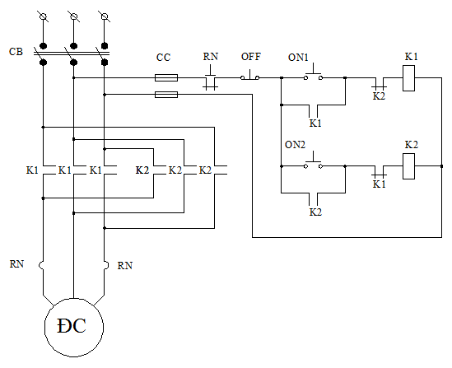 | 3,0
3 |  | Khi nhấn Nút nhấn ON, Rơ le thời gian RT được cấp điện, đồng thời nhờ tiếp điểm thường mở của Rơ le RT, cuộn hút điện từ của Công tắc tơ K1, K2 cũng có điện sẽ nối mạch Stato của động cơ vào lưới điện qua máy biến áp tự ngẫu.  Sau một khoảng thời gian Δt đã chỉnh định, tiếp điểm thường đóng mở chậm của Rơ le thời gian RT mở ra ngắt điện cung cấp cho cuộn hút điện từ của Công tắc tơ K2, đồng thời tiếp điểm thường mở đóng chậm của Rơ le RT đóng lại, cung cấp điện cho cuộn hút điện từ của Công tắc tơ K3. Khi công tắc tơ K3 hoạt động, sẽ nối mạch Stato của động cơ trực tiếp vào lưới điện, đồng thời tiếp điểm thường đóng của Công tắc tơ K3 sẽ mở ra, ngắt điện cung cấp cho cuộn hút điện từ của Công tắc tơ K1. Động cơ làm việc ở chế độ bình thường. Quá trình mở máy kết thúc.(2,5 điểm)  Nếu muốn dừng động cơ thì ta nhấn Nút nhấn OFF ngưng cung cấp điện cho các RT, mạch ngừng hoạt động, động cơ mất điện.(1 điểm)  Động cơ được bảo vệ quá tải bởi Rơ le nhiệt RN, khi động cơ bị quá tải sau một khoảng thời gian nhất định, băng kép trong Rơ le nhiệt sẽ tác động làm cho tiếp điểm thường đóng có phục hồi mở ra cắt điện cung cấp cho cuộn hút điện từ của các Công tắc tơ , mạch điều khiển ngừng hoạt động, dẫn tới động cơ cũng ngừng hoạt động. Sau khi xử lý sự cố, phải nhấn Nút nhấn phục hồi trên Rơ le nhiệt RN để phục hồi thì mới mở máy được. Mạch động lực được bảo vệ bằng CB, mạch điều khiển được bảo vệ bởi Cầu chì.(1 điểm) | 4,5
_______Hết_______
TRƯỞNG BỘ MÔN GIẢNG VIÊN RA ĐỀ
(Ký và ghi rõ họ tên) (Ký và ghi rõ họ tên)

Nguyễn Văn Thành

